**GELDERLAND - Plaats = Dreumel (GLD) Molen van Dreumel (Stellingmolen)**

* 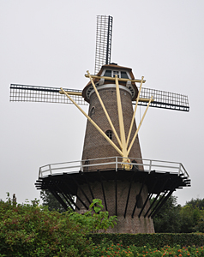In de Tweede Wereldoorlog werd de molen zwaar beschadigd, onttakeld en de kap verwijderd.
* Het was vroeger een ronde stenen stellingmolen voor het malen van graan.
* De molen behielt in onttakelde staat 2 koppel maalstenen (voorheen waren er 3 koppels aanwezig).
* Tevens was er overgebleven een motoraandrijving op het spoorwiel (motor ontbreekt), een sleepluiwerk en een deel van het gangwerk.
* In 2008 werd begonnen met de restauratie tot complete windmolen. Als eerste stap werd de stelling aangebracht.
* In juli 2009 volgde de kap, het gevlucht en de staar